PETEK, 17.4.2020
POZDRAVLJENI, OTROCI IZ 2.A RAZREDA!

Spet je petek in samo še današnje naloge te čakajo pred skokom v vikend!

1. SLJ – UTRJUJEMO PISANE ČRKE

Naloga: Prepiši s pisanimi črkami!
Bodi pozoren na pravilno držo telesa pri sedenju, pravilno držo nalivnega peresa, veliko začetnico in pravilen zapis črk.
- JURE POTOČNIK IMA PSA PIKIJA.
- MOJA TETA SONJA ŽIVI V LJUBLJANI.
- PRED HIŠO STRICA JANEZA STOJI VELIKA SMREKA.
- TOMAŽ RAD BERE KNJIGE O ŽIVALIH.
- MIHA JE ODPOTOVAL V AVSTRIJO.
- NA HRIBU SE LOVITA BELA IN RJAVA MUCKA.
- SOŠOLKA JANA BO NARISALA RISBO.
- IVAN IN HANA SE VOZITA S KOLESOM.
Izmed zgornjih povedi si eno izberi in nariši o čem govori.

Prosi starše, če mi nalogo lahko slikajo in pošljejo na moj e-naslov, da pogledam, kako dobro ti že gre pisanje pisanih črk.

2. GUM – UTRJEVANJE ZNANJA

Se še spomniš pesmice Mali zvonček?
- Ponovi pesem Mali zvonček ter izštevanko Muca Maca.
- Prisluhni skladbi Vivaldi – Pomlad
https://www.youtube.com/watch?v=l-dYNttdgl0.
- Kakšna se ti zdi skladba (žalostna, vesela, hitra, počasna, umirjena, razigrana)? Kaj se ti je zdelo pomladnega v tej skladbi?

3. MAT – : ODŠTEVAMO ENICE BREZ PREHODA DO 100
Danes se boš naučil/a od poljubnega dvomestnega števila odštevati enice.
Pa začnimo.

Pozorno si oglej sliko in preberi besedilo.
Branjevka je imela na stojnici 58 jajc. Razbilo se je 8 jajc.
Koliko jajc je branjevka lahko prodala?

58 - 8 =50
Branjevka je lahko prodala 50 jajc.

2. Pripravi barvice ter lego kocke.
Ena barvica pomeni 1 D.
Ena lego kocka pomeni 1 E.
Skupaj postavi 4 barvice ter 5 lego kock. Dobil/a si število 45.
Sedaj 5 kock vzemi stran.
Kakšen račun lahko zapišemo?
45 -5 = 40

Kako pa bi račun napisal/a v tem primeru? Mislim, da je bila to zate mala malica.
- V zvezek s kvadratki napiši naslov Odštevamo enice brez prehoda do 100.
- Spodnjo sliko preriši v zvezek s kvadratki. Prepiši račun.

26 - 6 = 20

- Prepiši še spodnje račune ter jih izračunaj.

29 - 9 = | 99 - 9 =
51 - 1 = | 64 - 4 =
75 - 5 = | 22 - 2 =
34 - 4 = | 48 - 8 =
87 - 7 = | 55 - 5 =

6. Glasno preberi matematično zgodbo ter jo reši v zvezek.
Napiši samo račun in odgovor.

- Manca je na mizo pripravila 68 semen. Veter ji je 8 semen odpihnil.
Koliko semen ji je še ostalo?

4. ŠPO - PLES
Danes se boš spet razmigal/a s plesom.
Igra: PONOVI GIB
Za sodelovanje pri nalogi prosi člane svoje družine (bratca, sestrico, mamico, atija). Prvi član družine pokaže en gib, drugi član gib ponovi in doda svojega...nadaljujemo do dokler se ne zatakne, takrat začnemo znova. (enaka je tudi besedna igra-prvi pove besedo, drugi ponovi in doda svojo in tako dalje).

Na spodnjih povezavah poišči plesa, ki smo ju že plesali in ju ponovi:
RAČKE (2.37)
https://www.youtube.com/watch?v=O9IKDNrwXmo
THE SID SHUFFLE - Ice Age: Continental Drift
https://www.youtube.com/watch?v=uMuJxd2Gpxo

nov ples in pesmica - LEPŠI SVET (2.51)
https://www.youtube.com/watch?v=FXI8aGhNTaA

Veliko plesnih užitkov ti želim.
Učiteljica Petra

OPB, petek 17. 4. 2020

- RECIKLIRANA KUHINJA

Zagotovo vam je ostalo kaj velikonočnih jedi, pa ne veste, kako bi jih čim prej in čim raje pojedli. Dodajte jim še nekaj novih sestavin, kanček domišljije in že so tu okusne nove jedi.

SESTAVINE IN PRIPOMOČKI ZA MAFINE:

(PEKAČ ZA 12 KOSOV)
- šunka (10 – 12 dag)
- sir (10 – 12 dag)
- 2 jajci
- maslo (5 dag)
- jogurt (180 ml)
- moka (10 dag)
- ½ pecilnega praška
- začimbe po okusu: poper, česen v prahu, drobnjak, peteršilj, origano…
- pekač za mafine in papirnate posodice

POSTOPEK:

1. VKLOPI PEČICO NA 180°C.
2. ŠUNKO IN SIR NAREŽI NA MAJHNE KOCKE.
3. Z MEŠALNIKOM PENASTO ZMEŠAJ JAJCI IN MASLO.
4. MOKI DODAJ PECILNI PRAŠEK IN SUHE ZAČIMBE PO SVOJEM OKUSU.
5. PRIPRAVI LONČEK JOGURTA, DODAJ MU NAREZAN PETERŠILJ ALI DROBNJAK.
6. VMEŠANIM JAJCEM IN MASLU DODAJ JOGURT IN MOKO TER DOBRO ZMEŠAJ Z MEŠALNIKOM.
7. MASI DODAJ KOCKE ŠUNKE IN SIRA IN PREMEŠAJ Z ŽLICO.
8. V PEKAČ ZA MAFINE VLOŽI PAPIRNATE POSODICE.
9. NAPOLNI JIH Z MASO IN POLJUBNO OKRASI Z NARIBANIM JAJCEM (PISANICA), NASEKLJANIM PETERŠILJEM ALI DROBNJAKOM, NARIBANIM SIROM, ČILIJEM, SEZAMOM,…
10. TAKO PRIPRAVLJEN PEKAČ DAJ V VNAPREJ OGRETO PEČICO IN PECI PRIBLIŽNO 25 MINUT (ODVISNO OD PEČICE).

- IZ PREMETANIH ČRK POIŠČI ŽIVAL
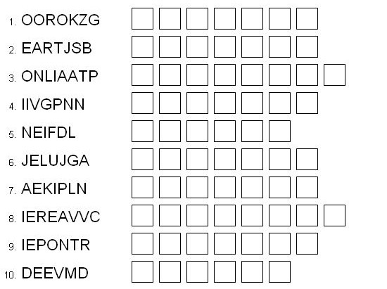

- IGRA, PRI KATERI JE POTREBNA DOBRA KONCENTRACIJA
ZA IZDELAVO POTREBUJEŠ:
- 2 X PISARNIŠKI PAPIR
- BARVNI PAPIR (6 RAZLIČNIH BARV)
- LEPILO

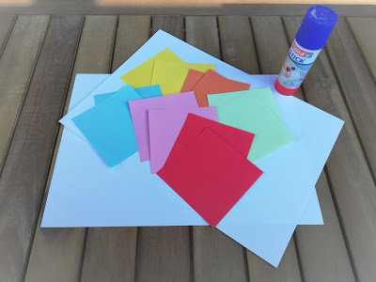

POSTOPEK:

1. PISARNIŠKI PAPIR POSTAVI LEŽEČE IN NANJ POLOŽI BARVNE LISTKE, KOT JE PRIKAZANO NA FOTOGRAFIJI. ČE LISTKOV V BLOKU NIMAŠ, JIH IZREŽI IZ BARVNEGA PAPIRJA VELIKOSTI 10 X 10 CM.

2. LISTKE NALEPI NA PISARNIŠKI PAPIR.

3. IZDELAJ ŠE ENO PODLOGO.

4. PODLOGI POSTAVI NASPROTI. POTREBUJEŠ LE ŠE NASPROTNIKA. OBA POLOŽITA DLANI NA PODLOGO (PISARNIŠKI PAPIR).
IGRA POTEKA TAKO, DA EDEN V PARU PREMIKA DLANI PO BARVNIH LISTKIH, DRUGI PA MORA POTEZE PRVEGA PONOVITI. TEŽJI VZOREC JE, BOLJ SE JE POTREBNO SKONCENTRIRATI.
ZA LAŽJO PREDSTAVO SIPOTEK IGRE OGLEJ TUKAJ.

OBILO USTVARJALNOSTI, ZABAVE IN KONCENTRACIJE VAM ŽELIM.

